HttpServletResponse和HttpServletRequest

1. 学号的前提： **理解http协议**。

**request和response对象是web服务器（如tomcat服务器）创建的对象。**

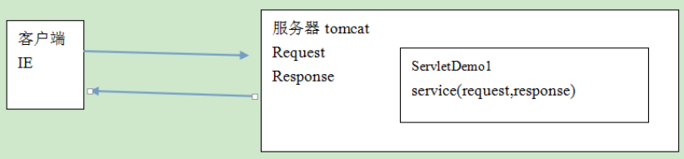

1. **http请求**：



1. Servlet的介绍：

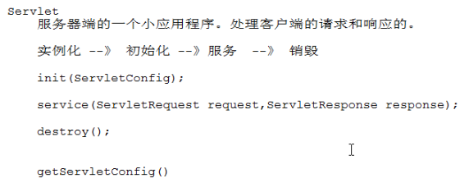

1. 与Servlet有关的类：

